MEDIENMITTEILUNG
Biel, 23. April 2026

Berner Fachhochschule
DMEA sparks Award 2026: internationale Auszeichnung für Medizininformatik-Absolvent*innen der BFH

Bereits zum achten Mal innert zehn Jahren und zum fünften Mal in Folge belegen Absolvent*innen des Bachelor of Science in Medizininformatik der Berner Fachhochschule BFH den ersten Platz beim internationalen Nachwuchspreis «DMEA sparks Award» für die beste Bachelor-Arbeit an der DMEA in Berlin.

An der DMEA (Digital Medical Expertise & Applications) in Berlin, der führenden und grössten Veranstaltung für Digital Health und Medizininformatik in Europa, werden jedes Jahr die besten Bachelor- und Master-Arbeiten aus Medizininformatik, E-Health, Gesundheits-IT, Gesundheitsmanagement, Gesundheitsökonomie, Healthcare Management und weiteren Fachbereichen gewürdigt. Der DMEA sparks Award zeichnet Abschlussarbeiten aus, die das Gesundheitswesen mithilfe von IT zukunftsweisend und nachhaltig weiterentwickeln. Der erste Preis für die beste Bachelor-Arbeit ist mit 1’500 Euro dotiert.

Die BFH-Medizininformatik war mit drei Projekten im Finale der fünf besten Arbeiten vertreten. Fabian Bürki konnte mit seiner Arbeit die Jury am meisten überzeugen und gewinnt den 1. Preis. Die Arbeit zeigt, wie openEHR genutzt werden kann, um klinische Anwendungssysteme zu modernisieren und Datensilos im Universitätsspital Basel abzubauen. Am Beispiel der 24-Stunden-Blutdruckmessung entstand ein Prototyp, der eine interoperable, zukunftsfähige Nutzung von Patient*innendaten ermöglicht. Der 3. Platz geht an Christian Franke für seine Arbeit mit dem Titel «Optimierung der Datenintegration und Analyse hochteurer Medikamente im SwissDRG-System».

Nachfolgend stellen wir die drei nominierten Arbeiten vor – ein Ergebnis, auf das die Berner Fachhochschule mit Recht stolz ist.

Entwicklung eines openEHR-Prototypen zur Modernisierung klinischer Anwendungssysteme
Die Arbeit von Fabian Bürki untersuchte am Universitätsspital Basel, wie klinische Anwendungssysteme mit openEHR modernisiert und Datensilos im Spital abgebaut werden können. OpenEHR ist ein Ansatz zur herstellerunabhängigen, standardisierten Speicherung von Patient*innendaten, damit diese zwischen verschiedenen Systemen besser nutzbar und austauschbar werden. Am Beispiel der 24-Stunden-Blutdruckmessung wurde gezeigt, wie sich klinische Prozesse und relevante Datenelemente semantisch einheitlich modellieren lassen. Daraus entstand ein Prototyp, der eine spätere Integration in die neue Datenplattform des Spitals ermöglicht und bereits konkrete Grundlagen und Bausteine für weitere Projekte liefert. Langfristig kann dieser Ansatz die Interoperabilität verbessern, Anbieterabhängigkeiten reduzieren und eine stärker patientenzentrierte Nutzung von Gesundheitsdaten fördern.

Optimierung der Datenintegration und Analyse hochteurer Medikamente im SwissDRG-System
Die Arbeit von Christian Franke zeigt, wie eine Graph-Datenbank die SwissDRG AG bei der Analyse komplexer Zusammenhänge zwischen hochteuren Medikamenten und ihren Indikationen unterstützen kann. Eine Graph-Datenbank speichert Informationen nicht primär in Tabellen, sondern als Knoten und Verbindungen und eignet sich deshalb besonders gut, um Beziehungen zwischen verschiedenen Informationen sichtbar zu machen. Dafür wurden öffentlich verfügbare Daten aus mehreren Quellen in Neo4j integriert und in ein flexibles Datenmodell mit über 27’000 Knoten und mehr als 41’000 Relationen überführt. So lassen sich auch bei uneinheitlicher Datenqualität relevante Verbindungen zwischen Medikamenten besser erkennen. Die Lösung soll künftig eingesetzt werden, um die Weiterentwicklung der stationären Tarifsysteme im Schweizer Gesundheitswesen gezielt zu unterstützen.

Bidirektionaler Austausch strukturierter Impf- und Immunstatusdaten zwischen KIS und EPD
Die Arbeit von Sara Michelle Müller und Nicola Streit zeigt, wie strukturierte Impf- und Immunstatusdaten bidirektional zwischen dem Klinikinformationssystem der Spital STS AG (Thun) und dem elektronischen Patientendossier (EPD) ausgetauscht werden können. Ziel war es, die bisher oft papierbasierte Dokumentation durch einen standardisierten, digitalen Prozess auf Basis von HL7 FHIR CH-VACD zu ergänzen und den Datenabgleich zwischen beiden Systemen sicherzustellen. Das entwickelte Verfahren ermöglicht einen funktionsfähigen Abgleich sowie den Upload und Download relevanter Daten. Damit lassen sich Redundanzen reduzieren, administrative Abläufe vereinfachen und die Weiterverwendung der Daten, etwa für einen Impf-Check, verbessern. Langfristig profitieren davon sowohl Gesundheitsfachpersonen als auch Patient*innen durch eine konsistentere Dokumentation und eine höhere Versorgungsqualität.

Seit 2017 beteiligt sich der Fachbereich Medizininformatik der BFH an der DMEA und motiviert seine Student*innen, ihre besten Abschlussarbeiten für den Nachwuchspreis «DMEA sparks Award» einzureichen. Mit Erfolg: In jedem einzelnen Jahr seitdem standen BFH-Absolventinnen auf dem Podest — mit acht ersten Plätzen, zwei zweiten Plätzen und sieben dritten Plätzen. Dank der Auszeichnung von Fabian Bürki geht Gold bereits zum fünften Mal in Folge an die BFH nach Biel. Diese aussergewöhnliche Erfolgsserie belegt die Qualität der Ausbildung in Medizininformatik an der BFH auch im internationalen Vergleich. Entscheidend dafür sind insbesondere die Praxisnähe der Projekte, ihr hoher Reifegrad und ihr nachhaltiger Nutzen für das Gesundheitswesen.

Bachelor-Studium Medizininformatik
Das Studium der Medizininformatik vermittelt fundierte Informatikkenntnisse, einen umfassenden Einblick in Medizin und Gesundheitswesen sowie praxisorientierte Kompetenzen im Projektmanagement. Medizininformatiker*innen gestalten die datenbasierte Digitalisierung des Gesundheitswesens aktiv mit: Sie entwickeln innovative IT- und Digitalisierungslösungen, bauen Prototypen, setzen diese um und leiten komplexe IT-Projekte. Mit ihrem Fachwissen sorgen sie für einen nahtlosen Informationsfluss innerhalb und zwischen Gesundheitseinrichtungen. Im Studium lernen sie medizinische Prozesse im Detail kennen und verknüpfen diese, zum Wohl der Patient*innen, mit ihren IT- und Managementfähigkeiten. Zur Wahl stehen zwei Vertiefungen: Design Thinking und Advanced Data Processing. Lehre wie Forschung zeichnen sich durch eine hohe Praxisnähe aus.
- Ausführliche Informationen zum Studium, den Zulassungsbedingungen und den Berufsperspektiven: bfh.ch/medizininformatik
- Infoveranstaltungen des Bachelors Medizininformatik: bfh.ch/medizininformatik-info

Zusammenfassungen der nominierten Bachelor-Thesen:

Entwicklung eines openEHR-Prototypen zur Modernisierung klinischer Anwendungssysteme

Fabian Bürki: fabian.buerki@proton.me

Optimierung der Datenintegration und Analyse hochteurer Medikamente im SwissDRG-System

Christian Franke: ch.franke@gmx.ch
Video zur Arbeit

Bidirektionaler Austausch strukturierter Impf- und Immunstatusdaten zwischen KIS und EPD

Sara Michelle Müller: sara.michelle98@hotmail.com
Nicola Streit: streitnicola@gmail.com
Video zur Arbeit

Kontakt

Prof. Michael Lehmann, Leiter Fachbereich Medizininformatik, Berner Fachhochschule,
Technik und Informatik, michael.lehmann@bfh.ch , + 41 32 321 64 36

Sabine Zimmerli, Marketing- und Kommunikationsspezialistin, Berner Fachhochschule, Technik und Informatik, sabine.zimmerli@bfh.ch, +41 31 848 32 27

Bild

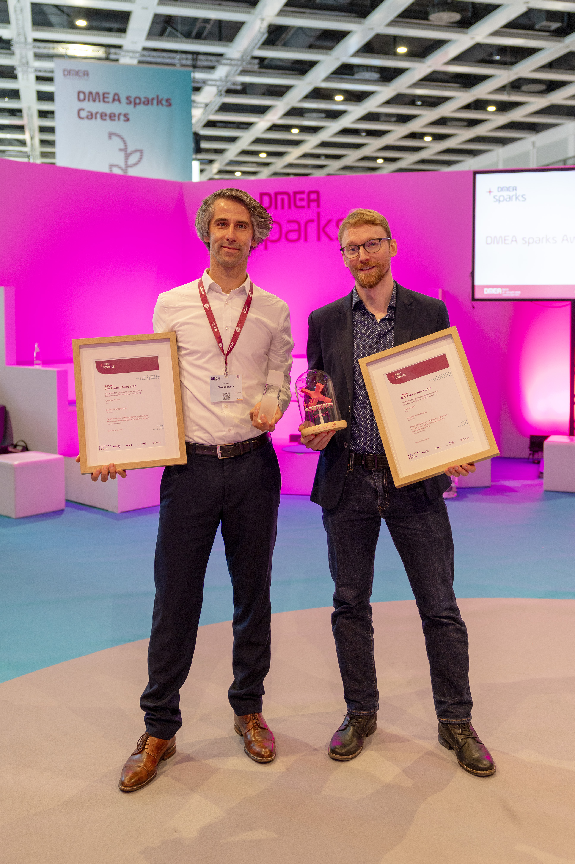
Links Christian Franke (3. Platz), rechts Fabian Bürki (1. Platz)

